Патриотическое воспитание
Тема: Достойные потомки великой страны»

Автор: Иванова Ольга Николаевна,
учитель истории и обществознания
Ситниковская средняя общеобразовательная школа филиал Муниципального автономного общеобразовательного учреждения Омутинская средняя общеобразовательная школа

2024 год
Пояснительная записка.
Тематическое направление - патриотическое воспитание
Тема мероприятия: «Достойные потомки великой страны»
Форма проведения мероприятия: квест
Выбор темы определяется её содержанием, так как в ходе мероприятия обучающимся вспоминают важные исторические события, в которых русский народ проявил героизм, мужество, самоотверженность, и показал, что сила в единстве. Тема актуальна в наше время не только по форме, но и по содержанию.
Содержание мероприятия отражает социально значимые проблемы, актуальные в настоящий момент для российского общества - формирование патриотизма, гражданственности, единства. Особенно важно вспоминать имена героев и их подвиги, в настоящее время, когда российский народ выполняет специальную военную операцию на Украине.
Данное мероприятие включено в воспитательный план, направление «Я и моя Родина» (духовно-нравственное и военно-патриотическое воспитание). В ходе реализации данного направления с обучающимися проводятся уроки Мужества, посвящённые событиям Великой Отечественной войны, День Памяти участникам локальных войн, патриотическая акция «Наши герои», посвящённая Дню героев Отечества, квест «Достойные потомки великой страны», посвящён Дню народного единства и логично дополняет серию мероприятий, патриотической направленности, не только объясняет название праздника, но раскрывает его смысл и значение.
Целевая аудитория данного мероприятия 9-11 класс (15-18 лет).
Цель: воспитание патриотизма у обучающихся, расширение и углубление общих представлений и знаний об истории страны.
Задачи:
- раскрыть смысл праздника народного единства
- вспомнить имена героев- защитников Отечества в разные периоды истории;
- показать, что в самые тяжёлые времена для нашей страны, народ объединялся с
сплачивался и побеждал.
Планируемые результаты:
Личностные:
1 Проявление стойких патриотических чувств, гордости за историю своей страны.
2. Стремление к изучению истории своей страны;
Регулятивные УУД:
1. Планирование своих действий в соответствии с поставленной целью и определенными задачами.
2. Умение выделять основное, анализировать свои знания, планировать саморазвитие;
3. Способность извлекать информацию из письменных источников;
4. Умение анализировать, сопоставлять, обобщать, делать выводы, аргументировать свою точку зрения.
Познавательные УУД:
1. Способность получать дополнительную информацию, используя исторические источники.
2. Умение выявлять причинно-следственные связи; строить логические цепи рассуждений; выдвигать гипотезы и их обосновывать.
Коммуникативные УУД:
1. Способность проявлять себя в творческой коллективной и групповой деятельности.
2. Умение слушать и вести диалог, участвовать в коллективном обсуждении проблем, интегрироваться в группу сверстников и строить продуктивное взаимодействие и сотрудничество со сверстниками и взрослыми.
Форма проведения мероприятия - квест. Квест — это движение к определенной цели, связанное с преодолением трудностей и поиском чего-либо. Трудности легче преодолевать с группой товарищей, поэтому форма работы –групповая.. Считаю, что такая форма работ
имеет ряд достоинств: во-первых, повышается познавательная мотивация учеников, во-вторых, снижается уровень тревожности, страха оказаться не успешным, некомпетентным в решении каких-то задач. Именно групповая работа способствует улучшению психологического климата в классе, развитию толерантности, умению вести диалог и аргументировать свою точку зрения, слушать и слышать друг друга, работать в коллективе.
Внеклассное мероприятие разработано с использованием технологии познавательной, интеллектуальной игры. Формы организации деятельности обучающихся: групповая работа, индивидуальная работа.
Применяются методические приёмы: «Исторический портрет», логические –анализ высказываний исторических деятелей, проблемно- поисковый, знаково-символический -анализ карты, работа по инструкции -заполнение рабочего листа, информационные технологии.
Мероприятие подготовлено и проведено учителем истории.
Для подготовки данного мероприятия необходимы, следующие материально-технические ресурсы: ноутбук, исторические карты разных периодов, рабочие листы ( для каждой команды, последовательность этапов разная, время прохождения каждого этапа 10 минут) раздаточный материал: карточки-задания на каждый этап, портреты исторических деятелей.
Информационные ресурсы:
-20 великих побед русских воинов- https://fishki.net/2018119-20-velikih-pobed-russkih-voinov.html
-Портреты исторических деятелей https://prooge.ru/images/zagruzki/portrety-ege-istoriia.pdf
-Календарь исторических дат
https://obuchalka.org/20200506121040/kalendar-istoricheskih-dat-rossii-x-vek-nashe-vremya-6-11-klassi-chernov-d-i-2016.html
-История России в таблицах и схемах, 6-11 класс. Справочные материал
Баранов П.А
Рекомендации по использованию методической разработки в практике работы классных руководителей.
Проведение данного мероприятия рекомендовано педагогам старших классов, с целью подготовки и проведения внеклассного мероприятия для учащихся 9-11 классов, также целесообразно использовать смешанные команды. Материал не только откроет новые знания у обучающихся классов, но и способствует развитию патриотического воспитания. Данная методическая разработка посвящена Дню народного единства. Она может быть приурочена и к другим знаменательным датам: Дню защитника Отечества и Дням воинской славы.
Основная часть
Описание подготовки воспитательного мероприятия.
Организация классного часа начинается с мотивационной беседы
обучающихся, введения в тему. Немаловажную часть общей организационной работы составляет и подготовка помещения к данному мероприятию. Место проведения классного часа - классная комната. Столы расставлены для работы группой. На каждом столе – номер этапа, задания. Обучающиеся делятся на группы произвольно в зависимости от количества учеников в классе им дано опережающие задания по повторению важных исторических событий истории, рекомендована литература для чтения. Всего 6 групп. Продолжительность классного часа: 60 минут.
2.2. Описание проведения воспитательного мероприятия
Аудитория: 9-11 класс
План-схема мероприятия:
1. Организационный момент. 2 минуты.
2. Мотивационная беседа 3 минуты
3. Основная часть мероприятия. 45 минут.
4. Рефлексия. 3 минуты.
5. Итог мероприятия. 2 минуты.
Квест для учащихся 9-11 класса по теме «Достойные потомки великой страны», посвящённый Дню народного единства
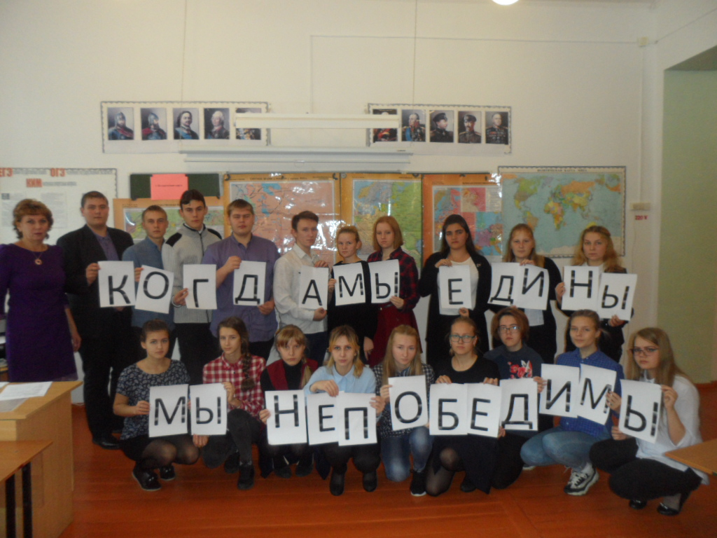

Учитель:
4 ноября Россия отметит государственный праздник – День народного единства.
Во все времена русские люди любили свою Родину. Во имя любви к родимой сторонушке свершались подвиги, слагались песни, стихи...
1 учащийся; Праздник, посвященный Дню народного единства. Это не только праздник изгнания интервентов, несущих чуждые нам ценности, это праздник дружбы и объединения, праздник любви и согласия, веры. Помните лозунг победителей: держаться вместе, любить и помогать друг другу, уметь искренне прощать обидчика.
Главное – вместе!
Главное – дружно!
Главное – с сердцем, горящим в груди!
Нам равнодушие не нужно!
Злобу, обиду прочь гони!
2 учащийся.Русский народ помнит и чтит своих героев.
Сегодня вспомним с вами мы воинов Руси,
Ведь в нас, живущих ныне, частица их крови!
Учащиеся делятся на 4 группы, получают рабочий лист и выполняют задания.
Выполнив задание на каждом этапе, учащиеся берут 1 букву.
В конце все вместе составляют высказывание
«Когда мы едины - мы непобедимы»

1.Историческая карта
Задание: Найти города, связанные с историческими событиями.
(На карту прикрепляется маленький флажок)
1 группа
1.Город, в котором формировалось 1 ополчение
2. Море, за которое воевал Пётр Великий.
3. Город, который от поляков освободили К.Минин и Д. Пожарский
2 группа
1. Город, который защищал Александр Невский
2. Город, построенный Петром Великим
3. Место, где произошло главное сражение Отечественной войны 1812 года.
3 группа
1. Город, который первым встретил фашистов
2. Город в котором формировалось 2 ополчение
3. Город в котором соединились 3 армии русских войск в Отечественной войне 1812 года.
4 группа.
1. Город-герой на Волге, взять который, было делом чести для немцев.
2. Город в котором произошло главное сражение Северной войны
3. Озеро на котором Александр Невский бился с немцами.
2.Историческая личность
Задание: Представлены портреты исторических деятелей, назовите имя.
1. Александр Невский 2. Жуков Г. К 3. Дмитрий Донской 4. К.Минин
5. Д. Пожарский 6. Ушаков 7. А.В. Суворов 8. М.И.Кутузов 9. Багратион
10. А. Брусилов
3. Великие битвы
Задание : используя исторические картины, назовите битву.
Выполнение за компьютером
1. Куликовская битва 2. Невская битва 3. Полтавская битва 4. Освобождение Москвы от поляков 5. Битва под Москвой 1941 6. Бородинская битва
7. Штурм Измаила 8. Первая мировая война 9. Ледовое побоище
10. Битва за Берлин
4 . Узнай дату
Задание : напишите дату исторического события.
1. Невская битва произошла в_______
2. Ледовое побоище было в__________
3. Куликовская битва произошла в_______
4. Полтавская битва произошла в___________
5. Штурм Измаила был в ___________
6. Освобождение Москвы от поляков произошло в__________
7. Блокада Ленинграда началась в ___________
8. Бородинская битва произошла в ___________
9. Брусиловский прорыв был совершён_________
10.Битва за Берлин произошла в ____________
5. О каком событии идёт речь?
Задание: Определите о каком событии идёт речь
1. Князь оглянулся. Где-то сзади,
Среди деревьев и камней.
Его полки стоят в засаде, Держа на привязи коней.
А впереди, по звонким льдинам,
Гремя тяжёлой чешуёй,
Ливонцы едут грозным клином-
Свиной железной головой.._____________
2. Был шестой час дня, начали появляться поганые… в поле. Было поле чисто и очень велико. И там исполчились татарские полки против христиан. И тут встретились полки, и великие силы увидев, пошли. И земля гудела, горы и холмы тряслись от множества бесчисленных воинов…»____________________________
3.Самое страншое из моих сражений…Французы в нём показали себя достойными одержать победу, а русские оказались достойными быть непобедимыми.___________
4. «…И поспешил он напасть на врага. В 6 часов дня была жаркая сеча, и побил он их бесчисленное множество, и самому королю наложил печать на лицо острым своим копьём. Здесь же из полка его явилось 6 мужей храбрых. Один, именем Гаврило Олексич, напал на корабль, и въехав по доске до самого корабля, и побежали от него, а затем оборотились и сбросили его с конём с доски в воду…»
5. Фюрер решил стереть с лица земли__________________. Существование этого большого города не будет представлять дальнейшего интереса после уничтожения Советской России. Предлагается подойти ближе к городу и уничтожить его как с помощью артиллерийского обстрела… так и с помощью длительных воздушных атак. Проблема жизни населения и снабжения его является проблемой, которая не может и не должна решаться нами».
6. В конце зимы 1612 года ополчение выступило в поход. Оно было небольшим: всего несколько тысяч человек. Пошли на Ярославль, в обход опасных мест, занятых казаками. По дороге к ополчению примыкали все новые ратники.
Самые большие отряды присоединились к войску в Ярославле.
С иконой Казанской Божьей Матери и под стягом князя Пожарского ополчение вступило в ___________________.
6.Кому принадлежат слова?
Задание: Определите, кому принадлежат следующие высказывания
1.Тяжело в учении, легко в бою.
2. Да как я скажу: братья, ударим вместе! А сам лицо своё начну скрывать. Я хочу как словом, так и делом наперед всем быть”.
3. Война от всех народов мира потребовала много жертв. Я счастлив, что родился русским человеком. И разделил со своим народом в минувшей войне горечь многих потерь и счастье Победы.
4. ___________ выступил с призывом встать на защиту Российского государства. "Нам не пожалеть своих жизней, да не только жизней, не пожалеть дворы свои продавать и жен и детей закладывать, и бить челом , кто ... был бы у нас начальником."
5. «Кто с мечом к нам придёт, от меча и погибнет».
6. С потерей Москвы не потеряна армия, но если мы потеряем армию - мы потеряем Россию".
7. "Если бы у нас был настоящий Верховный вождь и все главнокомандующие действовали по его приказу, то мои армии шли вперед, а противник, не имея резервов, без боя отходил бы". Он был новатором в стратегии позиционной войны.
8. _______________ заговорил жёстко, уверенно:
- Я — человек, который может спасти Россию. Потому что я умён, смел и лишён сантиментов.
9. «Всем моим состоянием предан службе и ни о чем более не думаю, как об одной пользе государственной».
10. «В честь Нового года учинять украшения из елей, детей забавлять, на санках катать с гор. А взрослым людям пьянства и мордобоя не учинять — на то других дней хватает»

Квест для 9 -11 класса по теме «Достойные потомки великой страны».
Критерии оценивания
49 баллов
1 задание- Историческая карта (1 балл за каждый верный ответ)

1 команда  1-Рязань  2-Балтийское  (Азовское)  3. Москва | 2 команда  1.Новгород  2.Санкт-Петербург  3.Бородино | З команда  1.Брест  2.Нижний Новгород  3.Смоленск | 4 команда  1.Сталинград  2.Полтава  3.Чудское
2 задание: Историческая личность ( 1 балл за каждый правильный ответ)
1-Пётр 1 2.Кутузов 3. Суворов 4.Минин и Пожарский
5.Донской 6 Ушаков 7. Багратион 8.Жуков 9. Бручсилов
10. Невский
3 задание:Великие битвы. ( 1 балл за каждый правильный ответ
1. Куликовская битва 2. Невская битва 3. Полтавская битва
4. Освобождение Москвы от поляков 5. Битва под Москвой 1941
6. Бородинская битва 7. Штурм Измаила 8. Первая мировая война
9. Ледовое побоище 10. Битва за Берлин
4 задание-Узнай дату.
1. 1240 2. 1242 3. 1380 4. 1709 5. 1790 6. 1612 7. 1941 8. 1812
9. 1916 10. 1945
5 задание- О каком событии идёт речь? ( 1 балл за правильный ответ)
1.Ледовое побоище
2.Куликовская битва
3.Бородинская битва
4.Невская битва
5.Ленинград
6. Москву( Освобождение Москвы)

6 задание: Кому принадлежат слова? ( 1 балл за правильный ответ)
1.Суворов  2. Донской  3.Жуков  4.Минин  5.Невский | 6.Кутузов  7.Брусилов  8.Пожарский  9. Ушаков  10.Пётр

Квест «Достойные потомки великой страны».
Рабочий лист
1 команда
(Для других команд порядок заданий необходимо изменить)
1 задание: Историческая карта
Найти города:
1.Город, в котором формировалось 1 ополчение__________________
2. Море, за которое воевал Пётр Великий._______________________
3. Город, который от поляков освободили К.Минин и Д. Пожарский____________
2 задание: Историческая личность
1_________________ 2__________________ 3_________________ 4_____________
5__________________6__________________ 7________________ 8______________
9____________________ 10__________________________.

3 задание : Великие битвы ( работа с компьютером)
1___________ 2_____________________3__________________

4_______________ 5_______________ 6_______________________ 7_____________
8__________________ 9___________________ 10_____________________
4 задание: Узнай дату.

1 ________ 2 ___________ 3 ___________ 4 ___________ 5__________
6_________ 7 _____________ 8 ______________ 9 ------------------ 10____________

5 задание: Назови события
1 ___________________ 2 ______________________ 3____________________

4 ________________ 5 _________________________ 6___________________

6 задание: Кому принадлежат слова?

1 __________________ 2 _____________________ 3_____________________
4 __________________ 5 ____________________ 6_______________________
7 __________________ 8 ________________________ 9___________________
10____________________

Рекомендации по использованию методической разработки в практике работы классных руководителей.
Мои методические рекомендации предназначены для педагогов старших классов, с целью подготовки и проведения внеклассного мероприятия для учащихся 9-11 классов, также целесообразно использовать смешанные команды. Материал не только откроет новые знания у обучающихся классов, но и способствует развитию патриотического воспитания. Данная методическая разработка посвящена Дню народного единства. Она может быть приурочена и к другим знаменательным датам: Дню защитника Отечества и Дням воинской славы.

